Муниципальное бюджетное дошкольное

Образовательное учреждение Платоновский детский сад

Конспект НОД в старшей группе на тему:
«Ферма кота Матроскина»

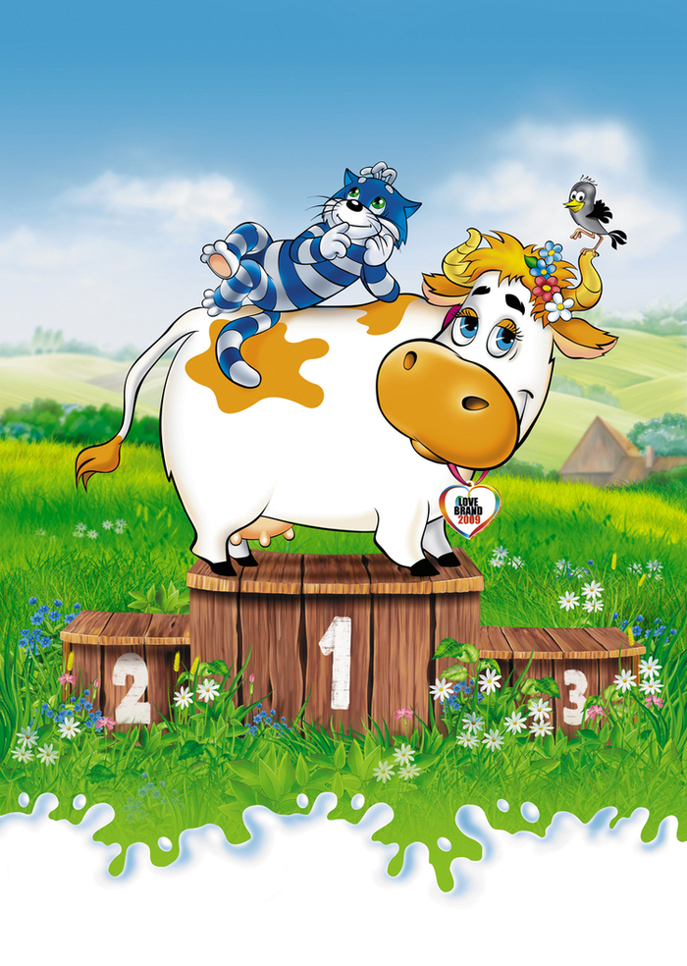

Воспитатель: Овчинникова И.Н.

С.Платоновка, 2019 год
Цель: Закрепление знаний о домашних животных.
Задачи:
Образовательная: закрепить названия домашних животных и их детенышей, рассказать о пользе домашних животных, чем они питаются
Развивающая: познакомить детей с профессией «ветеринар», работа по словообразованию корова-теленок, свинья-поросенок, лошадь-жеребенок, овца-ягненок, коза-козленок, название построек, познакомить с правилами игры «Волшебный круг», развитие наблюдательности , умения рисовать на «мольберте» из оргстекла.
Воспитательная: Развивать социальные навыки, умение работать в группе и парами, умения договариваться, воспитывать любознательность, воспитывать сочувствие, умение оказывать помощь, уважение к профессии «ветеринар»

Ход НОД
(Дети с воспитателем заходят в зал)
Воспитатель: Станем рядышком по кругу, скажем: Здравствуйте, друг другу
Если каждый улыбнется
Утро доброе проснется
Доброе утро, ребята, доброе утро гости. Ребята поздоровайтесь с гостями.
Дети: Здравствуйте.
Воспитатель: Ребята, я шла сегодня на работу и встретила Матроскина, он передал мне диск с сообщением, давайте посмотрим (Дядя Федор заболел, мне нужно срочно уехать, посмотрите за моими животными, пожалуйста)
Смотрят видео
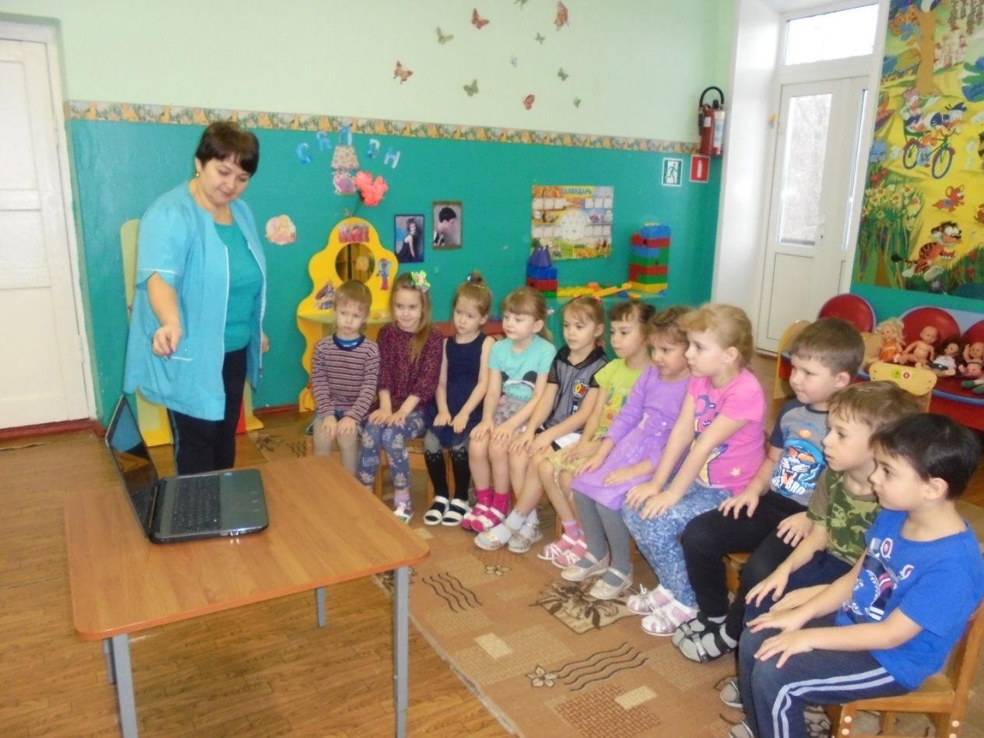
Воспитатель: Поможем?
Дети: да
Воспитатель: Садимся на поезд
(дети едут на машине под музыку «паровозик Чух-чух»)
Останавливаются (Включаются голоса домашних животных дети должны по звуком узнать животное и сказать что оно делает)
Воспитатель: Кто это?
Дети: лошадь
Воспитатель: Что она делает?
Дети: Ржет
Дети::коза-блеет
Овца-блеет
Кошка-мяукает
Свинья-хрюкает
Собака-лает
Воспитатель: Дети а как называются все эти животные одним словом ?
Дети: домашние животные
Воспитатель: А почему они называются домашними?
Дети: Человек за ними ухаживает, заботится, строит специальные помещения.
Воспитатель: Пройдем на ферму к коту Матроскину, посмотрим его животных.
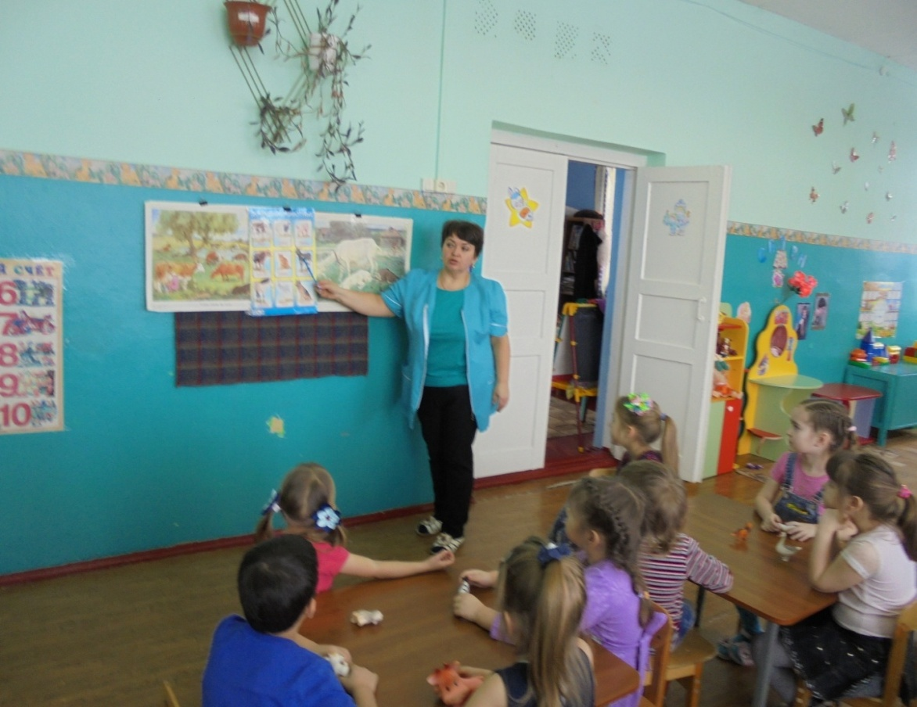
Воспитатель: Кто тут живет?
Дети: Лошадь
Воспитатель: Как называется ее дом?
Дети: Конюшня
Воспитатель: Для чего нужна лошадь человеку?
Дети: перевозить груз, кататься верхом
Воспитатель: Что это за жилище?
Дети: Коровник
Воспитатель: Какое животное тут живет?
Дети: корова
Воспитатель: Не знаете почему корову называют «кормилица»?
Дети: даёт молоко
Воспитатель: и сметану и кефир,
Молоко и вкусный сыр,
Чтобы были мы здоровы,
Даст нам пестрая
Дети: корова
Воспитатель:
У меня есть пятачок,
Вместо хвостика крючок,
В луже я лежать люблю
И похрюкивать хрю-хрю
Дети: поросенок
Воспитатель: Как называется это помещение где живет поросенок?
Дети: свинарник
Воспитатель: а маму его как зовут?
Дети: свинья
Воспитатель: Как вы думаете а для чего человек разводит свиней?
Дети: В основном для мяса, из щетинок, которые покрывают ее тело делают щетки.
Воспитатель: Смотрите у нас остались два животных. Кто это?
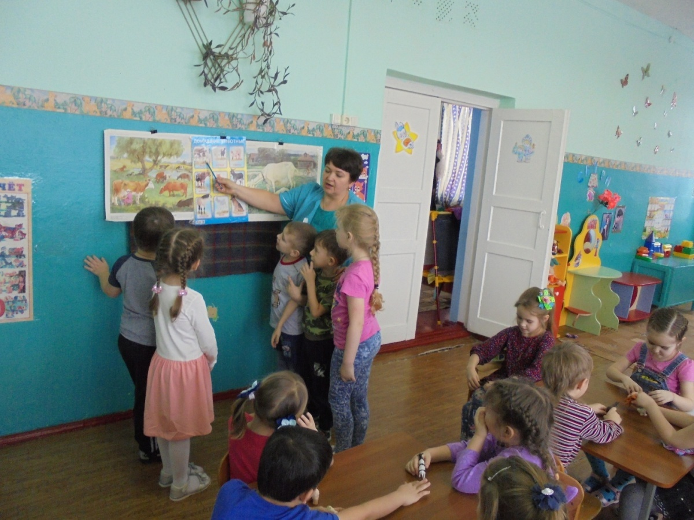
Дети: овца и коза
Воспитатель: они живут в овчарне по соседству. Кто знает для чего человек разводит овцу?
Дети: для шерсти
Воспитатель:
Я маленькая, белая,
Пугливая, несмелая
Шерсть даю своей хозяйке
На шарфы и на фуфайки
Дети: овца
Воспитатель: А какая польза от козы?
Дети: молоко, пух
Воспитатель: Смотрите корзина с детенышами стоит , плачут, к маме хотят
У теленка мама - корова, у жеребенка мама -лошадь, у ягненка - овца, у козленка - коза, у поросенка - свинья (дети продолжают фразу воспитателя)
Воспитатель: возьмите по одному животному и отнесите его к своей маме(свободно перемешаются по группе и выполняют задание воспитателя)
Я хозяину служу
Дом хозяйский сторожу,
Я рычу и громко лаю
И чужих я прогоняю
Дети: (Собака)
Воспитатель: Зачем она нужна человеку?
Охраняет дом, собаки очень верные друзья
Поищем где она живет, как называется ее дом?
Дети: Будка
Воспитатель: А как называются ее детеныши?
Дети: щенки
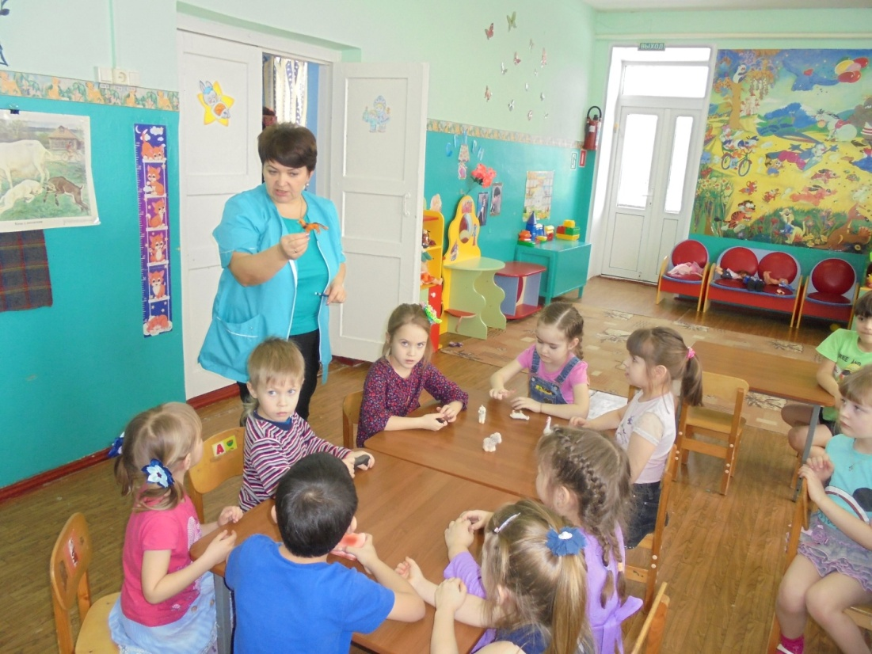
Воспитатель:Смотрите следы какие-то, странно идут от хозяйского дома, но не собака, Кто это?
(Кошка)
Воспитатель: Хоть и бархатные лапки,
Но зовут меня «Царапкой»,
Мышек ловко я ловлю,
Молоко из блюдца пью
Дети: кошка
Воспитатель: У кого есть дома кошка?
Для чего нужна кошка?
Дети: мышей ловить
Воспитатель: Поиграем в игру «Кошка и мышки»
Ах, как мыши надоели все погрызли, все поели,
Берегитесь-ка плутовки доберемся мы до вас
Вот поставим мышеловку переловим всех за раз
Молодцы, ребята.
Ой, я тут круг волшебный нашла
Вы быстрей в кружок вставайте, вместе дружно поиграйте!
Смотрите круг стоит, это Матроскин с Шариком наверное так играют, поиграем
Раз, два, три, Миша круг крути, нам заданье покажи (хлопают в ладоши)
2 Дорисуй-ка (дети дорисовывают зверей на мольбертах. Нужно дорисовать недостающие части тела у животных)
3 Выпадает письмо с больной кошкой
Воспитатель: Как называется врач который лечит животных?
Воспитатель: Ветеринар
4 Видео Матроскина (благодарит за помощь)
Воспитатель: Едем обратно на поезде
5 Итог занятия
Воспитатель: А ком мы говорили сегодня?
Вам понравилось ухаживать за животными?
6 Релаксация (если на занятие вам было интересно то выбираем кошечку с веселой мордочкой если не интересно то с грустными мордочками )

